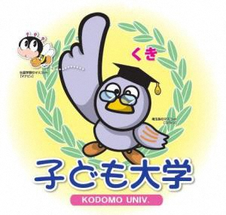
子ども大学くき
第１４期（令和７年度）を募集します！

市
内小学校４年生から６年生を対象に、学ぶ力や生きる力を育てることを目的とした子どものための大学です。大学の先生や専門家が講師となり、子どもの知的好奇心を刺激する講義や体験活動を行います。みなさんもワクワクする「学び」を体験してみませんか？
★学習プログラム

 | 日時・会場 | 内容
１日目 | ９月７日（日）  受付：９：３０～１０：００  入学式：１０：００～１０：３０  講義：１０：３０～１２：００  会場：平成国際大学 | ★入学式  ★講義「みんなで踊ろう！からだで学ぼう！」  ダンスでひらく探求の扉。からだでの自由な表現とコミュニケーションを楽しみましょう。  平成国際大学 幅田 彩加 先生
２日目 | ９月１４日（日）  受付：９：３０～１０：００  講義：１０：００～１１：３０  会場：鷲宮行政センター５階  生涯学習施設「まなびすポっと」 | ★講義「広報紙から学ぶ！見やすいデザインの作り方」  皆さんの家に届く広報紙「広報くき」を見たことはありますか？ 編集の裏側や、皆さんもすぐに使える「デザインのコツ」を教えます。チラシ作りにも挑戦！  久喜市 シティセールス課 職員
３日目 | ９月２１日（日）  受付：９：３０～１０：００  講義：１０：００～１２：００  会場：鷲宮行政センター５階  生涯学習施設「まなびすポっと」 | ★講義「自分で家の設計をしてみよう！」  自分で家の設計をしてみよう。つくった家の評価を建築のプロにしてもらいます！  デジタルものづくり工房ZUMI LABO 広住 仁 先生  株式会社 芦葉建設 芦葉 武尊 先生
４日目 | ９月２８日（日）  受付：９：３０～１０：００  講義：１０：００～１１：３０  修了式：１１：３０～１２：００  会場：鷲宮行政センター５階  生涯学習施設「まなびすポっと」 | ★講義「模擬選挙をやってみよう！」  数年後、皆さんの投票が国の政治を大きく変えるかもしれません。実際に選挙を体験して選挙の仕組みを学んでみましょう。  久喜市 選挙管理委員会 職員  ★修了式
※講師の都合により、内容など変わることがありますので、あらかじめご了承ください。

募集案内
対象 久喜市に住んでいる小学校４年生から６年生
定員 ５０名 ※定員をこえた場合は、事務局で抽選させていただきます。
参加費 １００円（保険代など）
※変更となる可能性があります。
※当日欠席された場合でも、返金はできませんのでご了承ください。
申込方法 右のQRコードから入力し、応募してください。
※申込みフォームの入力が困難な場合は、生涯学習課までお問合せください。
申込期間 ７月１日（火） から ７月３１日（木）
参加決定 ８月中旬に、参加の可否を郵送でお知らせします。
問合せ先 久喜市 生涯学習課 生涯学習係 電話 0480-58-1111（内線21５）
住所 〒 340-0295 久喜市鷲宮6丁目1-1 （鷲宮行政センター２階）

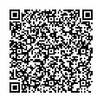

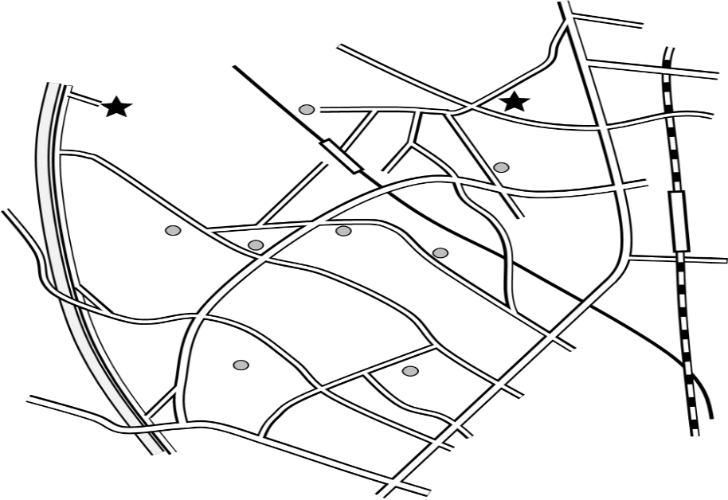
平成国際大学
鷲宮神社
鷲宮中
鷲宮西中
県道
川越栗橋線
おおとり
アリオ鷲宮
鷲宮駅
東鷲宮駅
県道
さいたま栗橋線
至 栗橋
至 菖蒲
至 久喜ＩＣ
至 加須ＩＣ
鷲宮行政センター
― 会場案内 ―
― 注意すること －
・ 募集のときに集めた個人情報は、「子ども大学くき」にのみ使用します。
・ 「子ども大学くき」で撮影した写真は、広報くき、市ホームページ、来年度の募集チラシなどで使用させていただくことがあります。あらかじめご了承ください。
・ 必ず保護者の方が送迎してください。
― 会 場 －
平成国際大学 加須市水深大立野2000
鷲宮行政センター 久喜市鷲宮6丁目1-1
― 主 催 ―
子ども大学くき実行委員会
(平成国際大学、久喜青年会議所、久喜市教育委員会)

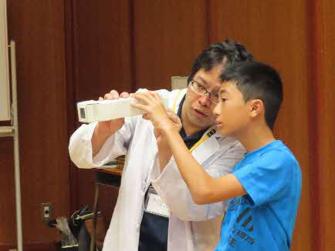
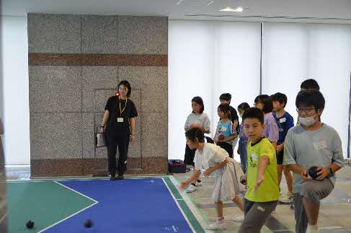
レンズを作りました
ボッチャをやりました
★第１３期（令和６年度）子ども大学くき のようす★

